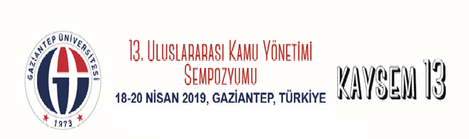
İLGİLİ MAKAMA

13. Uluslararası Kamu Yönetimi sempozyumu kapsamında katılım ücreti olarak.....................
…………………………………………………………………………………………………...”dan…………..TL ödemiştir/alınmıştır.

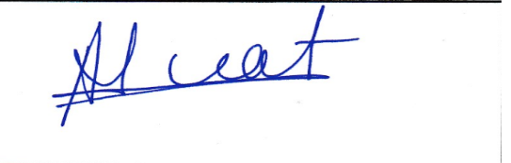
Doç. Dr. Ali Fuat GÖKÇE
KAYSEM13 DÜZENLEME KURULU BAŞKANI

